当linux分区不合理，导致/分区空间不足时，我们可以通过以下方式对分区进行扩容，以虚拟机为例，在虚拟机属性配置中将虚拟机置备空间增大20G，启动虚拟机。

1. 查看当前虚拟机的磁盘空间容量  
   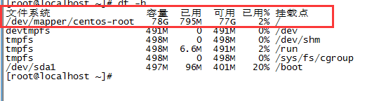
2. 查看实际磁盘空间容量  
   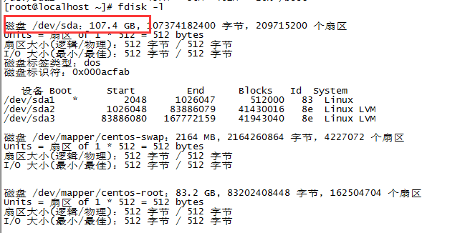
3. 创建新的分区

[root@localhost ~]# fdisk /dev/sda  
欢迎使用 fdisk (util-linux 2.23.2)。

更改将停留在内存中，直到您决定将更改写入磁盘。  
使用写入命令前请三思。

命令(输入 m 获取帮助)：n  
Partition type:  
   p   primary (3 primary, 0 extended, 1 free)  
   e   extended  
Select (default e): p  
已选择分区 4  
起始 扇区 (167772160-209715199，默认为 167772160)：  
将使用默认值 167772160  
Last 扇区, +扇区 or +size{K,M,G} (167772160-209715199，默认为 209715199)：  
将使用默认值 209715199  
分区 4 已设置为 Linux 类型，大小设为 20 GiB

命令(输入 m 获取帮助)：t  
分区号 (1-4，默认 4)：4  
Hex 代码(输入 L 列出所有代码)：8e  
已将分区“Linux”的类型更改为“Linux LVM”

命令(输入 m 获取帮助)：w  
The partition table has been altered!

Calling ioctl() to re-read partition table.

WARNING: Re-reading the partition table failed with error 16: 设备或资源忙.  
The kernel still uses the old table. The new table will be used at  
the next reboot or after you run partprobe(8) or kpartx(8)  
正在同步磁盘。

1. 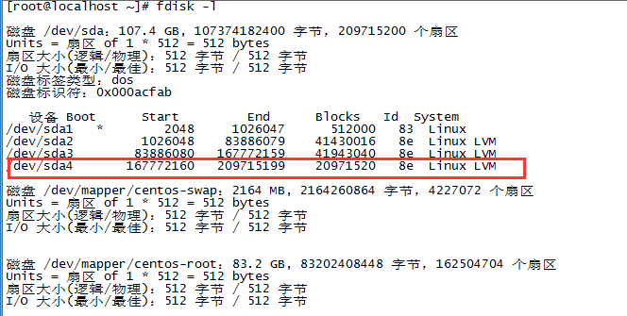
2. 执行partprobe

[root@localhost ~]# partprobe

1. 为新分区创建物理卷

[root@localhost ~]# pvcreate /dev/sda4

  Physical volume "/dev/sda4" successfully created

1. 将刚创建的物理卷/dev/sda4添加到卷组中 vgextend centos /dev/sda4

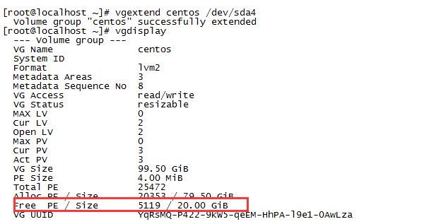

加入成功后可发现多出了20G的未使用空间

1. 然后通过lvextend -l +100%FREE /dev/mapper/centos-root 分配所有的空间或者lvextend -L +10G /dev/mapper/centos-root等命令将空间分配给/

[root@localhost ~]# lvextend -l +100%FREE /dev/mapper/centos-root

  Extending logical volume root to 97.48 GiB

  Logical volume root successfully resized

1. 最后通过xfs_growfs /dev/mapper/centos-root命令对磁盘进行扩展，非xfs格式的可通过resize2fs -f命令进行扩展。
2. 最后查看磁盘空间可发现磁盘已经被扩展。  
    